Инструкция
информации о ЛВС и интернете
в «КАИС КРО ИС Параграф»

Для ОООД дошкольного образования
СПбЦОКОиИТ
Афанасьева И.Н. Копкин С.И.
05.06.2019

СОДЕРЖАНИЕ

- Вариант №1 «Помещения ОООД с «Локальной сетью и Интернетом»……………………………………………..3
- Вариант №2 «Помещения ОООД с «Локальной сетью» без доступа к интернету»……………………………7
- Вариант №3 «Помещения ОООД с использованием «USB модемом» для доступа к интернету»….. .10
- Примечание……………………………………………………………………………………………………………………………………………14

Инструкция
информации о ЛВС и интернете в «ИС Параграф»

В инструкции будет рассмотрено три варианта заполнения информации о ЛВС и интернете:
- Помещения ОООД с «Локальной сетью и Интернетом»
- Помещения ОООД с «Локальной сетью» без доступа к интернету
- Помещения ОООД с использованием «USB модемом» для доступа к интернету
Внимание!
Перед тем как начать работу с приложением «Оценка уровня информатизации» должны быть введены все помещения ОООД.

Вариант № 1
Помещения ОООД с «Локальной сетью и Интернетом»

В Параграфе открыть приложение «Оценка уровня информатизации» (рис.1)
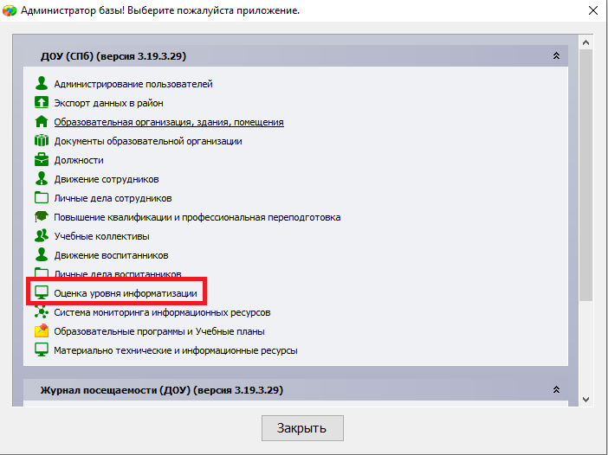
Рис.1
1. Нажать на приложение «Оценка уровня информатизации»
2. Открывается пустое поле с номером ГБДОУ (рис.2)
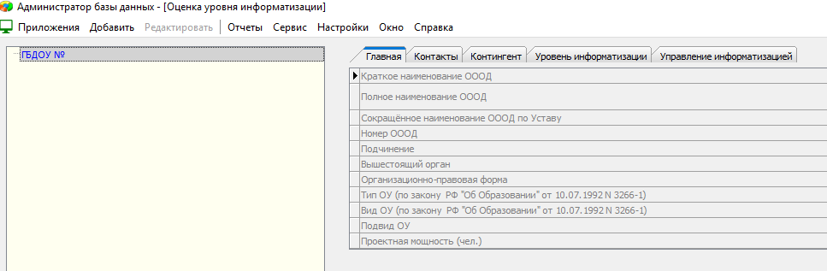
Рис.2
- Для добавления «объекта» встать на поле с номером ГБДОУ и нажать правой кнопкой мыши, появляется подменю, выбрать «Локальная сеть» (рис.3)
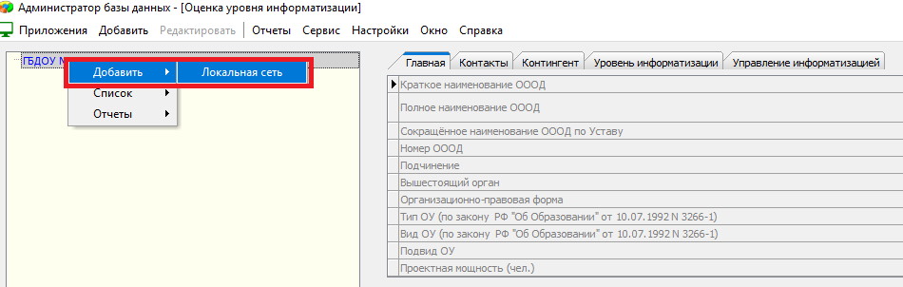
Рис.3
- Появится «пустой объект» под номером ГБДОУ (рис.4)
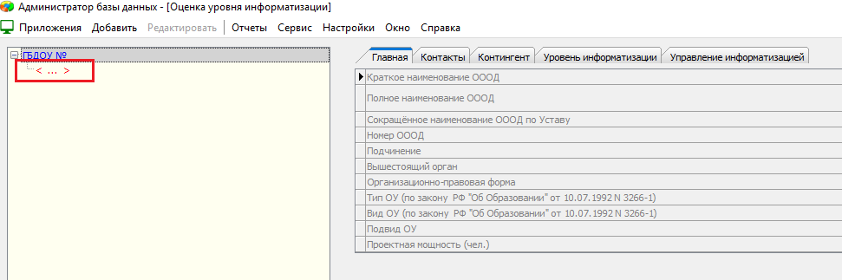
Рис.4
- Встать на «пустой объект» и справа появляется пустая карточка с двумя вкладками «Общее» и «Интернет» , которые необходимо заполнить (рис.5)
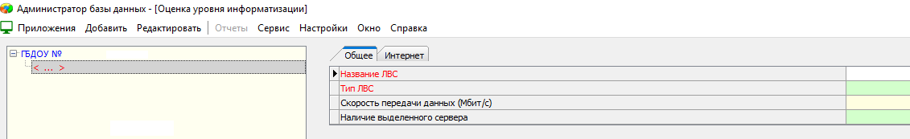
Рис.5
1.Вкладка «Общее»
*Название ЛВС- заполнить вручную «Локальная сеть и Интернет» (без кавычек)
*Тип ЛВС- выбрать из списка. (Если есть затруднения с выбором, то в договоре с провайдером должно быть это указано, если нет, позвонить в службу поддержки провайдера) (рис.6)
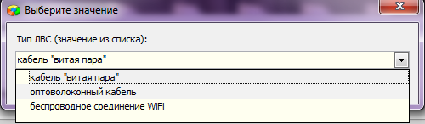
Рис.6
*Скорость передачи данных (Мбит/с) - 100 (Указывать только цифру).
*Наличие выделенного сервера- выбрать из списка («Да» / «Нет»).
Пример заполнения вкладки «Общее» (рис.7)
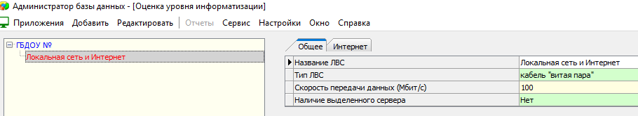
Рис.7
2.Вкладка «Интернет»
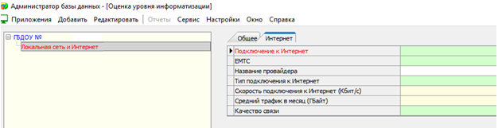
Рис.8
*Подключение к Интернет- выбрать из списка «Да».
*Единая мультисервисная телекоммуникационная сеть (ЕМТС) — сеть связи, которая является базовой телекоммуникационной инфраструктурой исполнительных органов государственной власти, обеспечивающей предоставление телекоммуникационных услуг, состоящей из ядра, магистральных каналов - выборка из списка ( «Да» / «Нет»).
*Название провайдера – указать название провайдера (Если есть затруднения, посмотреть в договоре с провайдером).
*Тип подключения к Интернет- выбрать из списка. (Если есть затруднения с выбором, то в договоре с провайдером это указано, если нет, позвонить в службу поддержки провайдера) (рис.9)
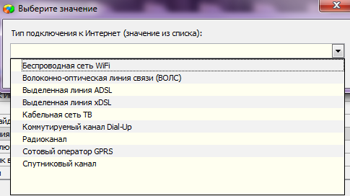
Рис.9
* Скорость подключения к Интернет (Кбит/с) – это число, советующее вашей скорости. (Обратить внимание что, необходимо вписывать скорость в Кбит/с, провайдеры интернета указывают скорость в Мбит/с, чтобы правильно заполнить это поле необходимо Мбит/с перевести в Кбит/с.) Скорость вашего интернета можно посмотреть в договоре с провайдером, либо позвонить в службу поддержки вашего провайдера.
Пример перевода: скорость интернета 5 Мбит/с для перевода скорости в Кбит/с необходимо 5 Мбит/с*1024=5120 Кбит/с.В графу «скорость подключения к Интернету (Кбит/с) вводить 5120
* Средний трафик в месяц (Гбайт)- эту информацию можно уточнить у вашего провайдера по телефону или в личном кабинете.
*Качество связи - выбрать из списка (рис.10)
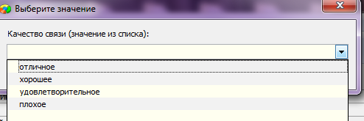
Рис.10
Пример заполнения вкладки «Интернет» (рис.11)
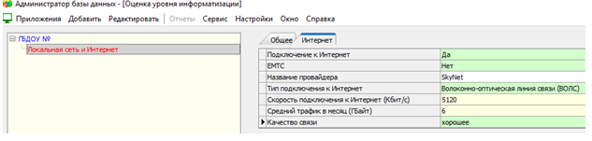
Рис.11
6. После заполнения вкладок необходимо указать помещения, где используется интернет.
- Встать на поле «Локальная сеть и Интернет» и нажать правой кнопкой мыши, появляется подменю, выбрать «Помещения, подключенные к локальной сети» (рис.12)
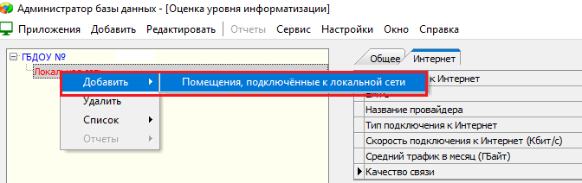
Рис.12
- Появится «пустой объект», нажать на него мышкой и справа появится поле (рис.13)
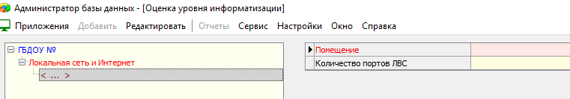
Рис.13
* Помещение- указать помещения, где есть интернет. (Помещение выбрать из списка ранее введенных помещений).
*Количество портов ЛВС – указать число интернет розеток в помещении, либо кабелей локальной сети.
- Добавить все помещения, где есть интернет.
Пример заполнения
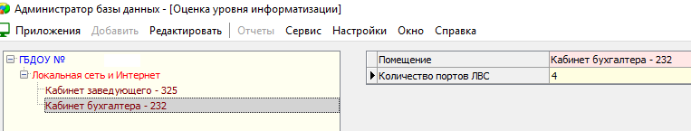
Рис.14

Вариант № 2
Помещения ОООД с «Локальной сетью» без доступа к интернету

Добавить «объект», встать на поле с номером ГБДОУ и нажать правую кнопку мыши, появится подменю, выбрать «Локальная сеть» (рис.15)
Рис.15

*Появится «пустой объект» (рис.16)
Рис.16
Заполнить вкладки «Общее» и «Интернет» (рис.17)
Рис.17
- Вкладка «Общее»
Название ЛВС- вписать «Локальная сеть» (без кавычек)
Тип ЛВС- выбрать из списка. (Скорее всего будет кабель «витая пара»).
Скорость передачи данных (Мбит/с) - это 100 (Указываете только цифру).
Наличие выделенного сервера- выбрать из списка ( «Да» / «Нет»).
- Вкладка «Интернет»
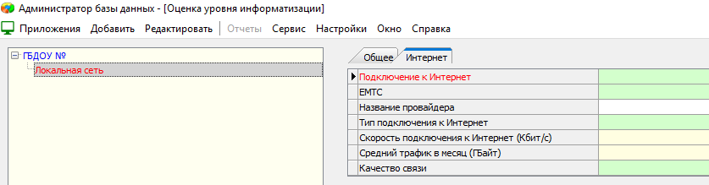
Подключение к Интернет- выбираете из списка «Нет»
ЕМТС- выбрать из списка «Нет»
Остальные поля оставляете пустыми.
- Добавить помещения, где есть «локальная сеть».
Встать на поле «Локальная сеть» и нажать правой кнопкой мыши, появится подменю, выбрать «Помещения, подключенные к локальной сети»

Появится «пустой объект» с двумя пустых поля справа.
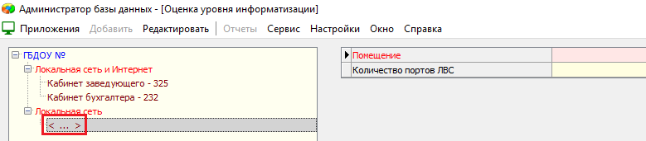

-Помещение- выбрать помещения с Локальной сетью. (Помещение выбрать из списка ранее введенных помещений).
-Количество портов ЛВС – указать число кабелей локальной сети.
Добавить все помещения, где есть локальная сеть.

Пример заполнения
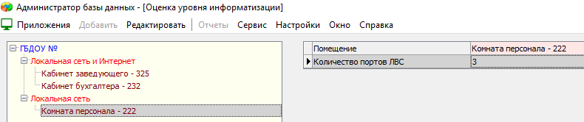

Вариант № 3
Помещения ОООД с использованием «USB модемом» для доступа к интернету

Добавить «объект», встать на поле с номером ГБДОУ и нажать правую кнопку мыши, появится подменю, выбрать поле«Локальная сеть» (рис.18)
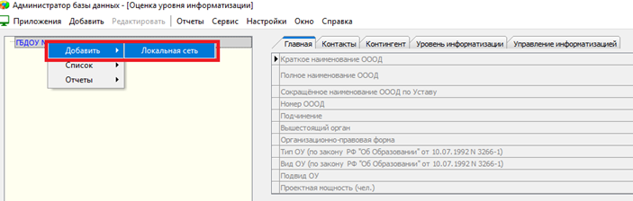
Рис.18
*Появится «пустой объект» (рис.19)
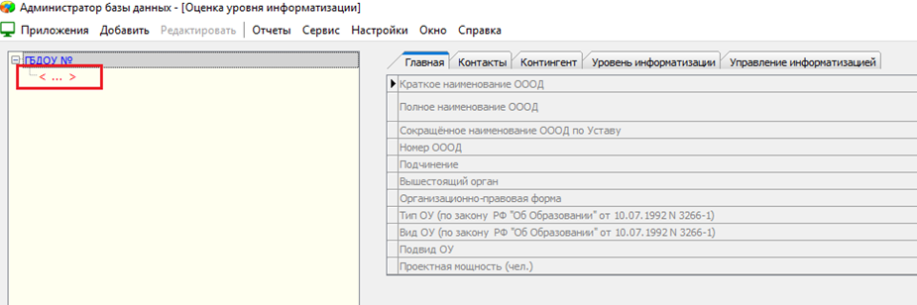
Рис.19
Заполнить вкладки «Общее» и «Интернет» (рис.20)
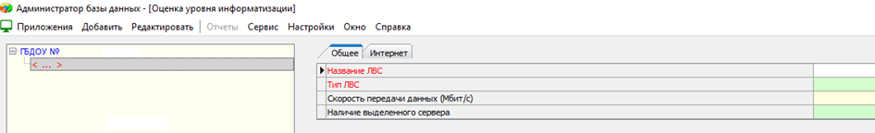
Рис.20
1. Вкладка «Общее»:
Название ЛВС- вписать «USB модем 4G» либо «USB модем 3G» (без кавычек) в зависимости от модема.
*Если используется «USB модем 4G с wi-fi» то в названии вводить «USB модем 4G с wi-fi» либо «USB модем 3G с wi-fi»
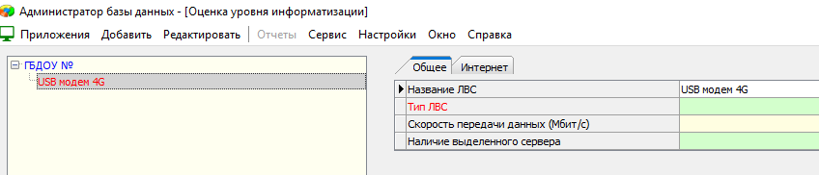
Обратите внимание.
На вкладке «Общее» заполняется только одно поле «Название ЛВС» остальные поля остаются пустыми, их заполнять не нужно.
2. Вкладка «Интернет»:
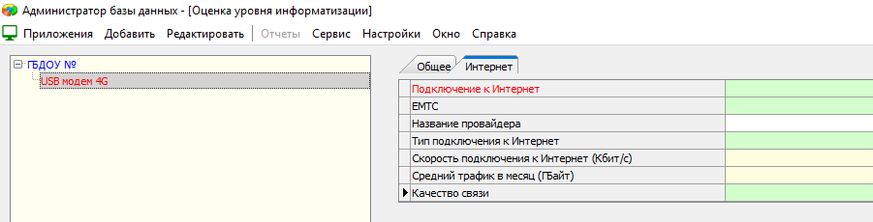
*Подключение к Интернет- выбрать из списка «Да».
*Единая мультисервисная телекоммуникационная сеть (ЕМТС) — сеть связи, которая является базовой телекоммуникационной инфраструктурой исполнительных органов государственной власти, обеспечивающей предоставление телекоммуникационных услуг, состоящей из ядра, магистральных каналов - выборка из списка «Нет».
*Название провайдера – указать название провайдера (Если есть затруднения, посмотреть в договоре с провайдером).
*Тип подключения к Интернет- выбрать из списка. «Сотовый оператор GPRS» (рис.21)
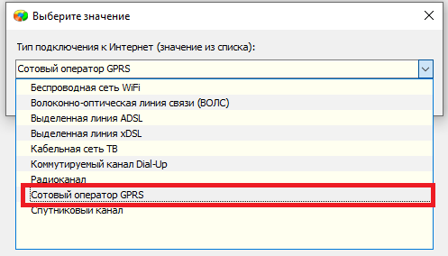
Рис.21
* Скорость подключения к Интернет (Кбит/с) – это число, советующее вашей скорости. (Обратить внимание что, необходимо вписывать скорость в Кбит/с, провайдеры интернета указывают скорость в Мбит/с, что бы правильно заполнить это поле необходимо Мбит/с перевести в Кбит/с.) Скорость вашего интернета можно посмотреть в договоре с провайдером, либо позвонить в службу поддержки вашего провайдера.
Пример перевода: скорость интернета 5 Мбит/с для перевода скорости в Кбит/с необходимо 5 Мбит/с*1024=5120 Кбит/с. В графу «скорость подключения к Интернету (Кбит/с) вводить 5120
* Средний трафик в месяц (Гбайт)- эту информацию можно уточнить у вашего провайдера по телефону или в личном кабинете.
*Качество связи - выбрать из списка (рис.22)
Рис.22

Пример заполнения вкладки «Интернет»

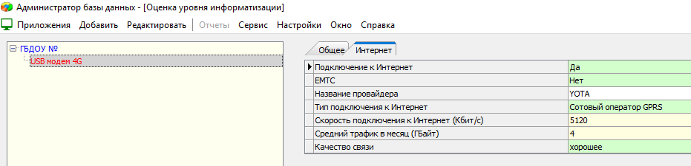
Рис.23

После заполнения вкладок необходимо указать помещения, где используется интернет.

- Встать на поле «Локальная сеть и Интернет» и нажать правой кнопкой мыши, появляется подменю, выбрать «Помещения, подключенные к локальной сети» (рис.24)

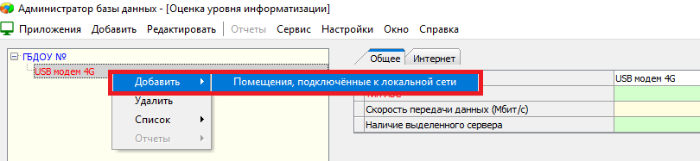
Рис.24
- Появится «пустой объект», нажать на него мышкой и справа появится поле (рис.25)
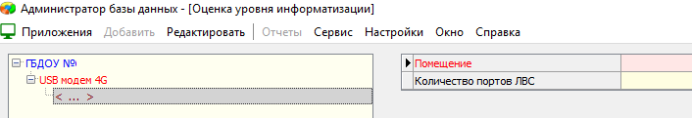
Рис.25
* Помещение- указать помещения, где есть интернет. (Помещение выбрать из списка ранее введенных помещений).
*Количество портов ЛВС – оставить поле пустым.
- Добавить все помещения, где используется «USB модем» для выхода в интернет.

Пример заполнения

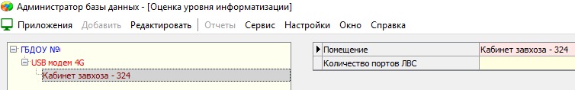
Рис.26

Примечание
1
Возможен вариант заполнения: если использован «USB модем 4G» для выхода в интернет и «локальная сеть без доступа к интернету». В таком случае описываются помещения, подключенные по «USB модему 4G» и отдельно помещения где, используется только «локальная сеть».
2
Обратите внимание, как только указали помещения с интернетом или локальной сетью, то в приложении «Образовательная организация, здания, помещения» в указанных помещениях во вкладке «оснащение помещения» в графе «Наличие ЛВС» появится значение «ЕСТЬ».

